iTEC mini senaryo Aralık 2010  Rakipler Değil Ortaklar  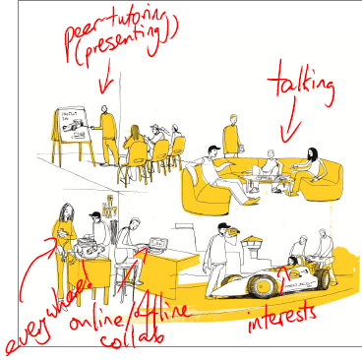 | ESİNLENME İFADESİ  • sürecin önemini yükseltmek  • Birbirine bağlı dünyada, insanların müzakere etmeleri için donatılması | TEKNOLOJİ VE KAYNAKLAR  • Delicious, video, blog, twitter, google docs, etherpad  • Kolaylaştırıcı olarak teknoloji
 | AKTİVİTENİN AMAÇLARI  • Alan bilgisinden ziyade öncelikle 21. yüzyıl becerilerini geliştirmek | GÖREVLER  • Kullanıcı karar verir (kendi ilgi alanlarına uygun), örneğin, makale, video, deneme,  şarkı ... üretimi olabilir.
 | AKTİVİTE TÜRÜ  • İçeriği öğrenci seçer  • Grup çalışması  • Öğretmen kolaylaştırır ama dikte etmez | ALANLAR  "Her yerde" – ama serbestçe yer seçimi,  onlara göre ayarlanabilir konforlu ve esnek ve değiştirilebilir çalışma yerleşimlerini içeren alan
ROLLER
Partner olarak Öğretmen
Grup çalışması - akran öğretimi
Zorluklar – kendini kimliklendirmede geçiş gerektirir
ETKİLEŞİMLER
Yüz yüze ve ağ üzerinden (online ve
çevrimdışı) grup
ÖYKÜSEL ANLATIM Öncelikle erken orta öğretim için (yıl 7-9). Öğrenciler ilgilendikleri bir proje belirlerler ve iletişim kurar ve yaygın teknolojiler kullanarak işbirliği yaparlar. Bu teknolojilerden bulgular değerlendirme için kullanılır; odaklanma tamamen proje içeriğinden ziyade 21. yüzyıl becerilerine (ör. ortak çalışmaya katkı, problem çözme örneği) yöneliktir.
Zorluklar
• bir konu olarak inanılırlık kurmak, yani 21. yüzyıl becerilerini öğrenme değeri
• uygun değerlendirme geliştirmek
• yukarıdan aşağıya ve aşağıdan yukarıya olarak İhtiyaçlar
• okul dışındaki uygulamaların farkında olma
• bu teknolojileri kullanmada, öğretmenin bulgulara (çeşitli medya) ve desteğe erişmesi.
• Öğretmenin teşvik edici modellemeler uygulaması.

